Lista de Exercícios 2 – Séries Temporais

Profª Dra. Eniuce Menezes de Souza

Utilize o R nos exercícios 1 a 4.

- Considere as séries Temperatura e Umidade (http://www.ime.usp.br/~pam/atmosfera.xls).

- Faça os gráficos das séries. As séries são estacionárias?
- Obtenha as primeiras e segundas diferenças destas séries. Faça os gráficos correspondentes. Elas são estacionárias?

- Considere a série de vendas mensais de carros em Quebec 1960-1968. Fonte: Abraham & Ledolter (1983) disponível em: http://robjhyndman.com/tsdldata/data/abraham4.dat
- Faça o gráfico da série. A série é estacionária? Tem tendência?
- Obtenha a primeira e segunda diferença desta série. Faça os gráficos correspondentes. Elas são estacionárias?
- Faça agora a transformação Y_{t} = log(X_{t}); a série é estacionária?
- Investigue agora se a primeira diferença da série Y_{t} é estacionária ou não.
- Faça agora a transformação Z_{t} = sqrt(X_{t}); a série é estacionária?
- Investigue agora se a primeira diferença da série Z_{t} é estacionária ou não.
- Compare os resultados obtidos nos itens anteriores.

- Considere a série ICV (Índice do custo de Vida) no município de São Paulo, observações mensais de janeiro de 1970 a junho de 1980.
- Faça o gráfico da série.
- Estime a tendência utilizando um método apropriado.
- Elimine a tendência da série e faça um gráfico da série sem tendência.
- Discuta os resultados obtidos.

- Os seguintes dados mostram as vendas de uma companhia X em períodos de 4 semanas sucessivas durante 1967-1970

 | I | II | III | IV | V | VI | VII | VIII | IX | X | XI | XII | XIII
1967 | 153 | 189 | 221 | 215 | 302 | 223 | 201 | 173 | 121 | 106 | 86 | 87 | 108
1968 | 133 | 177 | 241 | 228 | 283 | 255 | 238 | 164 | 128 | 108 | 87 | 74 | 95
1969 | 145 | 200 | 187 | 201 | 292 | 220 | 233 | 172 | 119 | 81 | 65 | 76 | 74
1970 | 111 | 170 | 243 | 178 | 248 | 202 | 163 | 139 | 120 | 96 | 95 | 53 | 94

- Faça o gráfico da série.
- Acesse a tendência e sazonalidade separadamente.

- Determine as médias móveis do número de reclamações quadrimestrais em uma lanchonete

Ano | 2002 |  |  | 2003 |  |  | 2004
Quadrimestre | Q1 | Q2 | Q3 | Q1 | Q2 | Q3 | Q1 | Q2 | Q3
Nº Reclamações | 20 | 28 | 42 | 26 | 31 | 48 | 29 | 34 | 54
Médias Móveis
- Os dados abaixo representam venda de imóveis, de uma determinada imobiliária, observada a cada 2 meses em Florianópolis.

Ano | Bimestre | Venda de imóveis | Média móvel | Média móvel centrada
2003 | B1 | 78
2003 | B2 | 54
2003 | B3 | 45
2003 | B4 | 40
2003 | B5 | 35
2003 | B6 | 28
2004 | B1 | 90
2004 | B2 | 62
2004 | B3 | 52
2004 | B4 | 48
2004 | B5 | 40
2004 | B6 | 33

- No exemplo da série Energia visto em sala de aula, notamos que para o período entre 1977 e 1978, um polinômio de primeiro grau é adequado para representar a tendência T_{t}. Prove que se 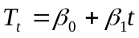, então os estimadores de mínimos quadrados são dados por
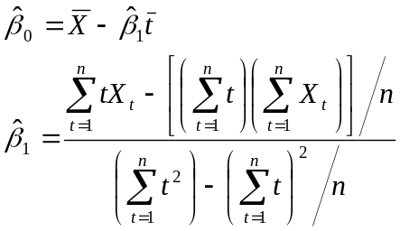

O rio atinge o seu percurso porque supera e contorna os obstáculos!

